绍兴市中医院
浙江大学医学院附属邵逸夫医院
2019年3月专家出诊信息

出诊科室 | 专家姓名 | 职 称 | 出诊时间 | 特需门诊诊查费 | 限号
呼吸内科 | 马国峰 | 副主任医师 | 3月13日（星期三）下午 | 100 | 20
呼吸内科 | 吴晓虹 | 主任医师 | 3月27日（星期三）下午 | 150 | 20
内分泌科 | 李红 | 主任医师 | 3月6日（星期三）下午 | 150 | 20
内分泌科 | 阮昱 | 副主任医师 | 3月20日（星期三）下午 | 100 | 20
消化内科 | 孙蕾民 | 主任医师 | 3月8日（星期五）上午 | 150 | 20
放射科 | 虞晓菁 | 副主任医师 | 3月28日（星期四）下午 | 100 | 20

预约电话： 0575-89107158（8:00-12：00、14：00-16：30）
0575-89108088（12：00-14：00、16:30-23：00）
专家门诊地点：1号楼3楼正和馆
出诊专家信息：
马国峰：副主任医师。浙江省中西医结合学会呼吸分会青年委员会副主任委员，浙江省医学会呼吸分会肺间质和肺血管疾病及肺栓塞学组委员，浙江省医学会呼吸分会肺血管联盟委员，华东早期肺癌诊治协作组成员，浙江省医学会呼吸分会基层医师联盟秘书，中国医药教育协会呼吸康复专业委员会委员，邵逸夫医院静脉血栓栓塞症（VTE）防治小组秘书。
吴晓虹：主任医师，教授，医学博士，浙江大学附属邵逸夫医院呼吸内科副主任，中华医学会浙江省医学会呼吸系病分会委员，浙江省医师协会呼吸医生分会常务委员，浙江省医学会呼吸系病分会感染学组副组长，浙江省医学会医学鉴定专家，中国控制吸烟协会理事，浙江省防痨协会第八届理事会常务理事，浙江医学会呼吸系病分会肺血管联盟执行主席。专长呼吸系统疾病如肺血管疾病、肺部肿瘤的综合治疗、纤支镜介入治疗、肺部炎症性疾病的规范化诊治、肺部少见疾病如结节病、间质性肺病的诊治。肺部炎症的基础研究、肺部肿瘤的综合治疗及介入治疗、肺血管性疾病的规范化诊治。
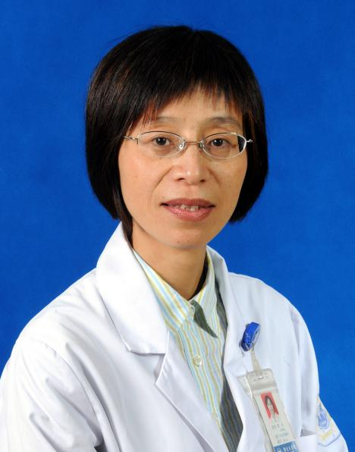
李红：主任医师，博士生导师，浙江大学医学院附属邵逸夫医院内分泌代谢科主任，糖尿病中心主任。兼任中华医学会糖尿病学分会委员兼胰岛素抵抗学组(筹)组长，中国医师协会内分泌代谢科医师分会常委，浙江省医学会内分泌学分会主任委员，浙江医师协会内分泌代谢科医师分会会长。擅长糖尿病及其并发症、肥胖、低血糖、甲状腺和甲状旁腺疾病、垂体、肾上腺和性腺疾病、生长发育迟缓及内分泌性高血压等的诊治。
阮昱：毕业于浙江大学医学院，博士，副主任医师。自2002年起一直在浙江大学附属邵逸夫医院內分泌科从事临床工作，擅长糖尿病及并发症、甲状腺疾病、肾上腺垂体疾病的诊断和治疗。对其他各类内分泌代谢病也具有丰富临床经验。医疗成果：已在国內一级期刊及SCI收录期刊发表医学论文多篇，主持并参与多项省部级及國家级科研项目。
孙蕾民：主任医师，医学博士，硕士研究生导师。中华医学会消化系病分会消化道肿瘤协作组委员，浙江省消化内镜分会委员兼秘书，老年内镜学组副组长，超声内镜学组委员，特种内镜及辅助技术学组委员，中华医学会抗癌协会浙江省分会委员。浙江大学医学院消化病学教研室副主任。2014年被聘为UpToDate临床顾问中文版翻译专家，GUT中文版翻译专家，曾获得国家人事部科技活动择优资助的优秀类项目、亚太消化疾病周“优秀青年研究奖”、浙江省政府钱江人才计划等奖励。2010年浙江省医师协会优秀消化专科医师。中国共产党浙江大学医学院邵逸夫医院消化内分泌支部支部书记。
虞晓菁：Attending医师，副主任医师、医学博士，骨关节和神经影像亚专业组副组长，主持工作，中华放射学会磁共振学组青年委员。1993年开始从事医学影像学工作，2009年获医学博士学位，2013年赴美国罗马琳达医学中心进修，主要学习神经系统及骨骼肌肉系统的影像诊断。从事医学影像工作多年，擅长骨关节和神经影像，研究方向是脑重塑的功能磁共振成像，主参一项国家自然基金，国内外杂志多篇文章发表。

